Отчёт по лабораторной работе №9

Операционные системы

Екатерина Павловна Канева

Содержание

# 1 Цель работы

Познакомиться с операционной системой Linux. Получить практические навыки работы с редактором Emacs.

# 2 Задание

1. Ознакомиться с теоретическим материалом.
2. Ознакомиться с редактором emacs.
3. Выполнить упражнения.
4. Ответить на контрольные вопросы.

# 3 Теоретическое введение

Определение 1. Буфер — объект, представляющий какой-либо текст.

Буфер может содержать что угодно, например, результаты компиляции программы или встроенные подсказки. Практически всё взаимодействие с пользователем, в том числе интерактивное, происходит посредством буферов.

Определение 2. Фрейм соответствует окну в обычном понимании этого слова. Каждый фрейм содержит область вывода и одно или несколько окон Emacs.

Определение 3. Окно — прямоугольная область фрейма, отображающая один из буферов.

Каждое окно имеет свою строку состояния, в которой выводится следующая информация: название буфера, его основной режим, изменялся ли текст буфера и как далеко вниз по буферу расположен курсор. Каждый буфер находится только в одном из возможных основных режимов. Существующие основные режимы включают режим Fundamental (наименее специализированный), режим Text, режим Lisp, режим С, режим Texinfo и другие. Под второстепенными режимами понимается список режимов, которые включены в данный момент в буфере выбранного окна.

Определение 4. Область вывода — одна или несколько строк внизу фрейма, в которой Emacs выводит различные сообщения, а также запрашивает подтверждения и дополнительную информацию от пользователя.

Определение 5. Минибуфер используется для ввода дополнительной информации и всегда отображается в области вывода.

Определение 6. Точка вставки — место вставки (удаления) данных в буфере.

# 4 Выполнение лабораторной работы

* Открыла emacs, ввела нужный текст, сохранила его (рис. 1):

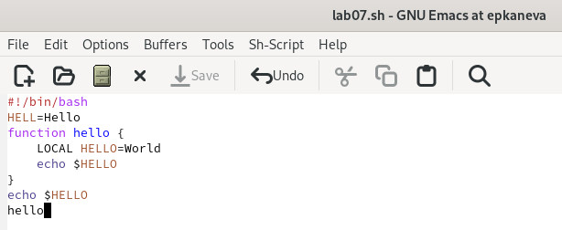

Рис. 1: Введение текста программы.

* Вырезала одной командой целую строку (С-k) (рис. 2) и вставила её в конец файла (рис. 3):

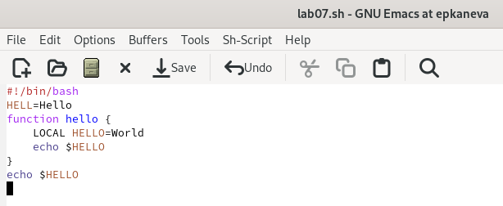

Рис. 2: Вырезана строка.



Рис. 3: Строка вставлена в конец файла.

* Выделила область текста (C-space), скопировала область в буфер обмена (M-w) и вставила область в конец файла (рис. 4):

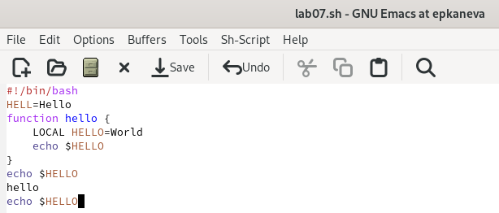

Рис. 4: Вставка скопированного буфера в конец файла.

* Затем с снова выделила область, вырезала её, отменила действие.
* Переместила курсор в начало, в конец строки, в начало буфера, в конец буфера.
* Вывела список активных буферов на экран (рис. 5):

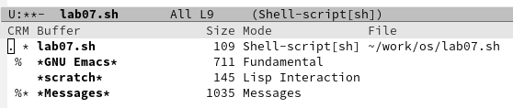

Рис. 5: Список активных буферов.

* Переключилась на другой буфер (рис. 6):

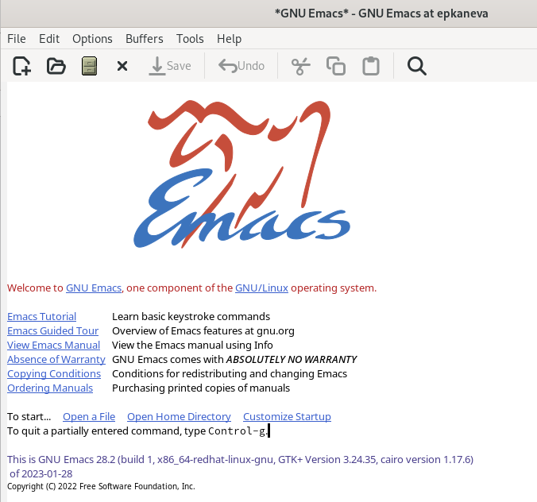

Рис. 6: Переключение на новый буфер.

* Разделила фрейм на 4 части (рис. 7):

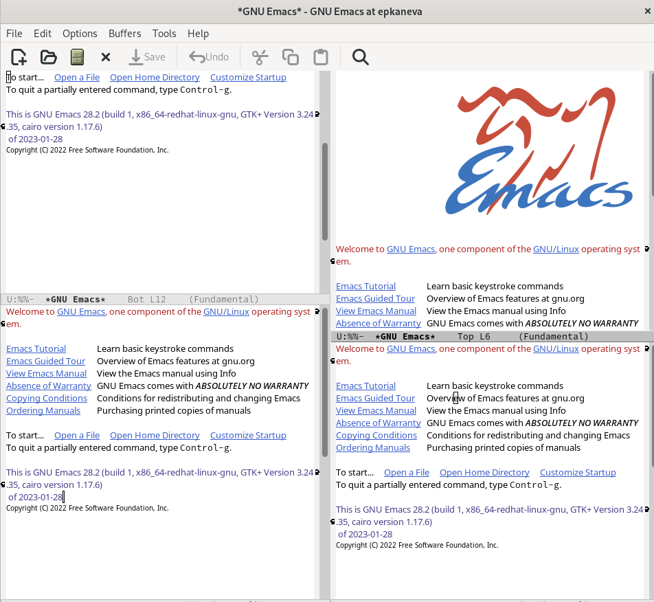

Рис. 7: Разделение фрейма на 4 части.

* Введение текста и поиск по файлам (рис. 8):

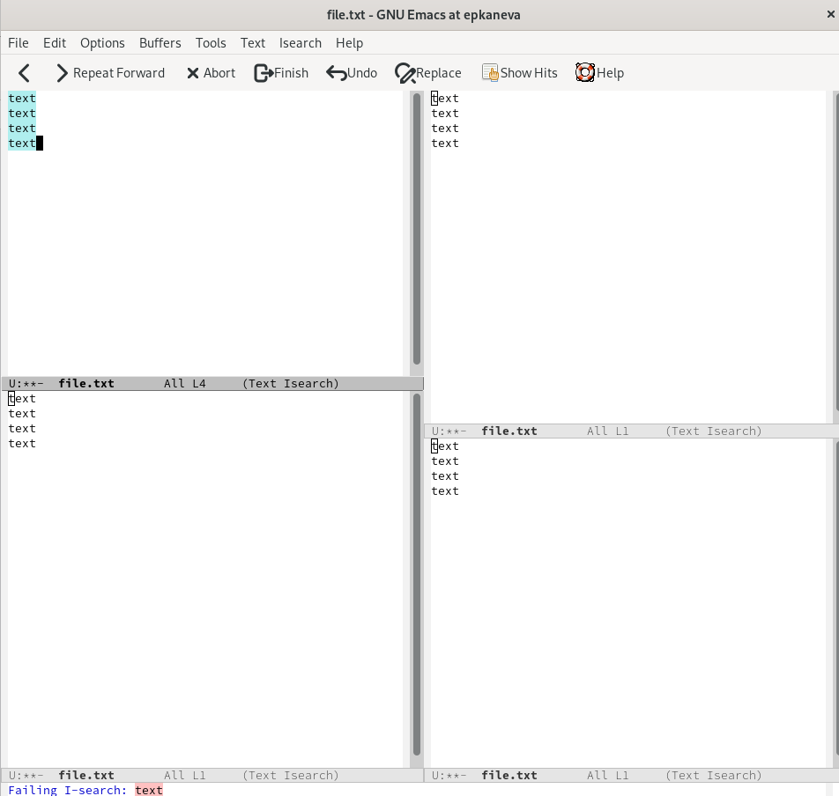

Рис. 8: Поиск по файлам.

# 5 Выводы

Познакомилась с операционной системой Linux. Получила практические навыки работы с редактором Emacs.

# 6 Контрольные вопросы

1. Кратко охарактеризуйте редактор emacs.

Emacs — один из наиболее мощных и широко распространённых редакторов, используемых в мире UNIX. Написан на языке высокого уровня Lisp.

1. Какие особенности данного редактора могут сделать его сложным для освоения новичком?

Большое разнообразие сложных комбинаций клавиш, которые необходимы для редактирования файла и в принципе для работа с Emacs.

1. Своими словами опишите, что такое буфер и окно в терминологии emacs’а.

Буфер - это объект в виде текста. Окно - это прямоугольная область, в которой отображен буфер.

1. Можно ли открыть больше 10 буферов в одном окне?

Да, можно.

1. Какие буферы создаются по умолчанию при запуске emacs?

Emacs использует буферы с именами, начинающимися с пробела, для внутренних целей. Отчасти он обращается с буферами с такими именами особенным образом – например, по умолчанию в них не записывается информация для отмены изменений.

1. Какие клавиши вы нажмёте, чтобы ввести следующую комбинацию C-c | и C-c C-|?

Ctrl + c, а потом | и Ctrl + c Ctrl + |

1. Как поделить текущее окно на две части?

С помощью команды Ctrl + x 3 (по вертикали) и Ctrl + x 2 (по горизонтали).

1. В каком файле хранятся настройки редактора emacs?

Настройки emacs хранятся в файле . emacs, который хранится в домашней дирректории пользователя. Кроме этого файла есть ещё папка . emacs.

1. Какую функцию выполняет клавиша вправо и можно ли её переназначить?

Выполняет фугкцию стереть, думаю можно переназначить.

1. Какой редактор вам показался удобнее в работе vi или emacs? Поясните почему.

Для меня удобнее был редактор vi, потому что я уже работала с ним до этого и привыкла.